أهم القوانين التي يجب التركيز عليها في مقرر إدارة مالية 2

- حساب وزن المشروع من المحفظة:
( قيمة الاستثمار في المشروع/ قيمة الاستثمار في المحفظة ككل)
- لاحظ بأنه قد يتطلب على الطالب حساب قيمة الاستثمار في المحفظة ككل ويتم ذلك عن طريق جمع قيمة جميع الاستثمارات في المحفظة.
- قانون حساب العائد المتوقع من المحفظة:
E(R)p= ∑ Wi(ERi)
- قانون حساب مخاطر المحفظة: ( الانحراف المعياري)
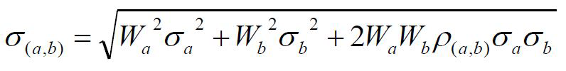
- قانون حساب الانحراف المشترك بين عائدات السهم وعائدات السوق:
$$\sum_{i=1}^{n}{\frac{\left(Rai−ERa\right)\left(Rmi−ERm\right)}{n−1}}$$
- قانون حساب التباين لعائدات السوق:
${σm}_{}^{2}=\sum_{i=1}^{n}{\frac{{\left(Rmi−ERm\right)}^{2}}{n−1}}$
- قانون حساب معامل بيتا لسهم معين :
$$\frac{Cov\left(a,m\right)}{{σ\left(m\right)}^{2}}$$
- قانون حساب معدل العائد المطلوب ( المتوقع) من سهم ما:
$Ra=Rf+βa\left(Rm−Rf\right)$
- ملاحظة: (Rm-Rf) هذا الشق من المعادلة يمثل علاوة تحمل مخاطر السوق

- قانون حساب التدفقات النقدية المؤكدة:
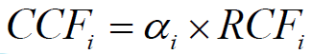
- قانون حساب صافي القيمة الحالية باستخدام طريقة معامل معادل التأكد:
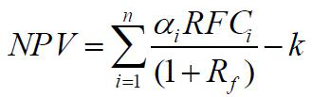
- ملاحظة: يمكنك استخدام الجدول رقم 3 للحصول على القيم الحالية للتدفقات النقدية المؤكدة الغير متساوية وجدول رقم 4 للتدفقات النقدية المؤكدة المتساوية ،لكن انتبه ( سوف تستخدم العائد الخالي من المخاطرة لاستخراج القيم من الجدول) . ومن ثم اخذ مجموع هذه القيم الحالية لهذه التدفقات وطرحة من تكلفة المشروع للحصول على صافي القيمة الحالية.
- حساب صافي القيمة الحالية باستخدام طريقة معدل الخصم المعدل للمخاطرة.
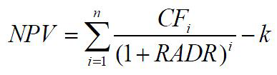
- ملاحظة: يمكنك استخدام الجدول رقم 3 للحصول على القيم الحالية للتدفقات النقدية الغير متساوية وجدول رقم 4 للتدفقات النقدية المتساوية ،لكن انتبه ( سوف تستخدم معدل الخصم المعدل بالمخاطرة لاستخراج القيم من الجدول) . ومن ثم اخذ مجموع هذه القيم الحالية لهذه التدفقات وطرحة من تكلفة المشروع للحصول على صافي القيمة الحالية.
نلاحظ في هذا المثال يجب على الطلاب الحصول على عدة معطيات للحصول على معدل الخصم المعدل:
- قانون معامل الاختلاف للمشروع:
معامل الاختلاف = الانحراف المعياري للمشروع ÷ العائد المتوقع من المشروع
- تحديد علاوة مخاطر الاوراق المالية:
علاوة مخاطر الاوراق المالية=( معدل العائد المطلوب – معدل العائد الخالي من المخاطرة )

- تحديد علاوة المخاطر لكل مشروع :
علاوة مخاطر المشروع= (معامل الاختلاف الخاص بالمشروع/ معامل الاختلاف للشركة ككل)×علاوة مخاطر الأوراق المالية
- حساب معدل الخصم المعدل للمشروع :
يمكن تطبيق الصيغة التالية للحساب= علاوة مخاطر المشروع + معدل العائد الخالي من المخاطرة.
- قانون تحديد المبلغ الذي يجب اقتراضه للاستفادة من مبلغ معين في حال ان الفائدة تخصم مقدما من قيمة القرض
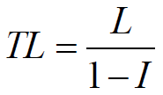
- قانون حساب قيمة معدل الفائدة الفعلي لإصدار الاوراق التجارية
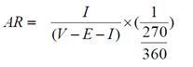
عدد أيام فترة الاستحقاق

- قانون قيمة السهم العادي حسب العائد :
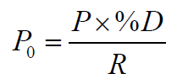
- قانون حساب عدد الاسهم التي يجب اصدارها:
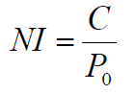
- قانون حساب عدد الحقوق التي لابد بأن يمتلكها المساهمين القدامى حتى يتمكن من شراء الاسهم الجديدة بسعر مخفض؟
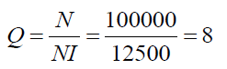

- معرفة آلية تأثير الاصدارات الجديدة على قيمة المنشأة
ويمكن استخدام هذا القانون ( قيمة المنشأة ككل/ عدد الاسهم ككل )
- قانون حساب تكلفة السندات التي تصدر بخصم
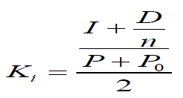
ملاحظة: أيضا يمكن حساب التكلفة بعد الضريبة بضرب الناتج في (1- معدل الضريبة)
- قانون حساب تكلفة السهم الممتاز :
K= D/(1-%Z)
- قانون حساب تكلفة السهم العادي:
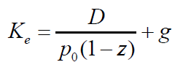
- قانون حساب التكلفة المتوسطة المرجحة:
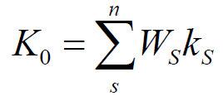
ملاحظة: نلاحظ في هذا القانون يجب على الطلاب حساب وزن كل مصدر تمويلي ويتم ذلك عن طريقة المعادلة التالية ( قيمة الاموال المأخوذة من هذا المصدر / قيمة رأس مال المشروع)
- قانون حساب قيمة السند العادلة:
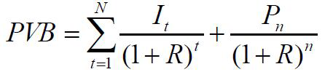
ملاحظة: يجب على الطالب حساب قيمة الفائدة من السند والذي يتم عن طريقة ضرب معدل الفائدة الاسمي في القيمة الاسمية للسند.
- ملاحظة: كما يمكن للطالب هنا استخدام الجداول المالية في حساب القيمة الحالية للسند وذلك باستخدام الجدول رقم 4 لحساب القيمة الحالية من قيمة الفائدة و جدول رقم 3 لحساب القيمة العادلة من القيمة الاسمية للسند ومن ثم جمع هاتين القيمتين ( القيمة الحالية من قيمة الفائدة + القيمة الحالية من القيمة الاسمية.
- قانون حساب القيمة الحالية للسهم العادي في حالة وجود نسبة نمو:
القيمة الحالية للسهم العادي= عائد السهم في السنة الحالية*(1+نسبة النمو)/ (معدل العائد المطلوب – نسبة النمو الثابتة)
- قانون حساب القيمة الحالية للسهم الممتاز:
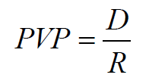
- قانون حساب التكلفة الفعلية للدين:
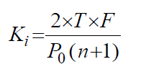
ولحساب التكلفة الفعلية بعد الضريبة نضرب ناتج هذا القانون في ( 1- معدل الضريبة)

هذا والله ولي التوفيق

